Resolución del Pleno del Instituto de Transparencia, Acceso a la Información Pública y Protección de Datos Personales del Estado de México y Municipios, con domicilio en Metepec, Estado de México, a veinte de noviembre de dos mil veinticinco.

VISTO el expediente formado con motivo del recurso de revisión 08574/INFOEM/IP/RR/2025, interpuesto por XXXXXXXXX XXXXXXX XXXXXXXXX, en lo sucesivo la parte Recurrente, en contra de la respuesta a su solicitud por parte de la Oficialía Mayor, en lo sucesivo el Sujeto Obligado, se procede a dictar la presente resolución con base en los siguientes:
I. A N T E C E D E N T E S

1. Solicitud de acceso a la información. Con fecha veinticuatro de junio de dos mil veinticinco, la parte Recurrente presentó, a través del Sistema de Acceso a la Información Mexiquense, en lo subsecuente el SAIMEX, ante el Sujeto Obligado, la solicitud de acceso a la información pública, a la que se le asignó el número 00197/OFICIALIA/IP/2025, mediante la cual requirió la información siguiente:

“Requiero que entreguen oficio de funciones de las personas asignadas a la DelegacIon Administrativa del Archivo Genera, sus permisos sus oficios de justificación. Así como las listas de entrada y salida. Si es posible también los pases de salida. Y saber si están justificadas las salidas qué tienen todos ellos. Incluido el chófer. Agradezco esta información ya que salen demasiado, sin pases, deben rehacer sus olistas de asistencia para justificarles las entradas. La información la requiero de enero a Junio de este año.” (sic)

Modalidad de Entrega: a través del SAIMEX
2. Respuesta. Con fecha catorce de julio de dos mil veinticinco, el Sujeto Obligado envió su respuesta a la solicitud de acceso a la información a través de SAIMEX, sustancialmente en los términos siguientes:
“En respuesta a la solicitud recibida, nos permitimos hacer de su conocimiento que con fundamento en el artículo 53, Fracciones: II, V y VI de la Ley de Transparencia y Acceso a la Información Pública del Estado de México y Municipios, le contestamos que:
Al respecto y conforme a lo dispuesto por los artículos 12, segundo párrafo, 24 último párrafo y 59 fracciones I, II y III de la Ley de Transparencia y Acceso a la Información Pública del Estado de México y Municipios, hago de su conocimiento que tanto los oficios de asignación de funciones como las listas de asistencia del personal adscrito a la Delegación Administrativa se adjuntan a esta plataforma; no así los pases de salida, toda vez que el Manual de Normas y Procedimientos de Desarrollo y Administración de Personal no contempla un procedimiento administrativo en el que señale la obligatoriedad de das sustento a las salidas de las personas servidoras públicas por medio de un pase de salida, así como su producción e integración en os expedientes documentales. …” (sic)

El Sujeto Obligado adjuntó los siguientes archivos:
- LISTAS FEBRERO.pdf: Contiene los siguientes documentos:
- 37 Listas de firma para el control de asistencia y puntualidad de personal de contrato del mes de febrero de dos mil veinticinco.
- 7 Avisos de Justificación de incidencias en la puntualidad y asistencia
- 1 Aviso de Comisión
- 1 Certificado de Incapacidad, se dejó a la vista clave issemym y diagnóstico.
- LISTA ENERO.pdf: Contiene los siguientes documentos:
- 24 Listas de firma para el control de asistencia y puntualidad de personal de contrato del mes de enero de dos mil veinticinco.
- 4 Avisos de Justificación de incidencias en la puntualidad y asistencia
- 3 Aviso de Comisión
- LISTAS ABRIL.pdf: Contiene los siguientes documentos:
- 40 Listas de firma para el control de asistencia y puntualidad de personal de contrato del mes de abril de dos mil veinticinco.
- 8 Avisos de Justificación de incidencias en la puntualidad y asistencia
- 3 Aviso de Comisión
- 1 Constancia de Permanencia. dejó visible clave issemym.
- 1 Certificado de Incapacidad, dejó visible vista clave issemym y diagnóstico.
- LISTAS JUNIO.pdf: Contiene los siguientes documentos:
- 38 Listas de firma para el control de asistencia y puntualidad de personal de contrato del mes de junio de dos mil veinticinco.
- 11 Avisos de Justificación de incidencias en la puntualidad y asistencia
- 4 Aviso de Comisión
- DGPPD_065.pdf: Oficio número 234B020102000L/065/2025 de fecha dos de julio de dos mil veinticinco, suscrito por el Director de Gestión y Preservación del Patrimonio Documental, mediante el cual informó que tanto los oficios de asignación de funciones, como las listas de asistencia del personal adscrito a la Delegación Administrativa se han cargado en la plataforma SAIMEX, por otro lado, respecto a los pases de salida no se adjuntan a la persona solicitante, toda vez que el Manual de Normas y Procedimientos de Desarrollo y Administración de Personal no contempla un procedimiento administrativo en el que señale la obligatoriedad de dar sustento a las salidas de las personas servidoras públicas por medio de un pase de salida, así como su producción e integración en los expedientes documentales.
- LISTAS MAYO.pdf: Contiene los siguientes documentos:
- 38 Listas de firma para el control de asistencia y puntualidad de personal de contrato del mes de mayo de dos mil veinticinco.
- 46 Avisos de Justificación de incidencias en la puntualidad y asistencia
- 15 Aviso de Comisión
- 1 Constancia de permanencia, dejó visible clave issemym.
- 1 Acta de Defunción en versión íntegra.
- OFICIO DE FUNCIONES.pdf: contiene 13 oficios suscritos por el Delegado Administrativo en los que informa a los servidores públicos las funciones que deberá cumplir en la Unidad Administrativa.
- LISTAS MARZO.pdf: Contiene los siguientes documentos:
- 37 Listas de firma para el control de asistencia y puntualidad de personal de contrato del mes de marzo de dos mil veinticinco.
- 5 Avisos de Justificación de incidencias en la puntualidad y asistencia
- 2 Aviso de Comisión
- 1 Certificado de Incapacidad, dejó visible clave issemym.
- 197.pdf: Contiene los siguientes documentos:
- Oficio número 234A00000/UT-0561-20 de fecha catorce de julio de dos mil veinticinco, suscrito por el Titular de la Unidad de Transparencia, mediante el cual informó que a través del oficio número 23400005000200S-0458/2025 emitido por la Servidora Pública Habilitada de la Dirección General de Recursos Materiales de la Oficialía Mayor, se da contestación a la solicitud de mérito.
- Oficio número 234A00000/UT-0562-20 de fecha catorce de julio de dos mil veinticinco, suscrito por el Titular de la Unidad de Transparencia, mediante el cual informó que a través del oficio número 234B020102000L/O65/2025emitido por el Servidor Público Habilitado del Archivo General del Estado de México, seda contestación a la solicitud de mérito.

3. Interposición del recurso de revisión. Inconforme con los términos de la respuesta emitida por parte del Sujeto Obligado, el quince de julio de dos mil veinticinco, la parte Recurrente interpuso el recurso de revisión a través de SAIMEX, en donde se manifestó de la siguiente manera:

Acto impugnado:
“No se entregaron los pases de salida de los servidores públicos adscritos a la DElegación Administrativa del Archivo.” (sic)

Y Razones o motivos de inconformidad:
“si están contestando que el Manual de Normas y Procedimientos de Desarrollo y Administración de Personal no contempla un procedimiento administrativo en el que señale la obligatoriedad dar sustento a las salidas de las personas servidoras públicas por medio de un pase de salida, así como su producción e integración en os expedientes documentales, quiere decir que no los tienen que no hacen y no se los piden a sus servidores públicos Ademas que lo siguen pidiendo como todas las oficinas de la oficialia mayor, si no entregan los pases de salida entonces requiero la circular del director general donde diga que no es necesario salir con pase de salida a comprar comida o dar una vuelta al centro De acuerdo a la Ley de Responsabilidades se debe entregar por parte de los que trabajan en las dependencias, esta faltando el archivo a esta segurdiad o esta permitido salir sin permiso de los jefes, que es lo que estan exponiendo que se hace en el Archivo.” (sic)

4. Turno. De conformidad con el artículo 185 fracción I de la Ley de Transparencia y Acceso a la Información Pública del Estado de México y Municipios vigente, el presente recurso de revisión se turnó por el sistema electrónico del Instituto de Transparencia, Acceso a la Información Pública y Protección de Datos Personales del Estado de México y Municipios, a la Comisionada Guadalupe Ramírez Peña, a efecto de que analizara sobre su admisión o su desechamiento.

5. Admisión del Recurso de revisión. Con fecha cuatro de agosto de dos mil veinticinco, este Instituto de Transparencia, Acceso a la Información Pública y Protección de Datos Personales del Estado de México y Municipios, admitió a trámite el recurso de revisión que ahora se resuelve, dando un plazo máximo de siete días hábiles para que las partes manifestaran lo que a su derecho resultara conveniente, ofrecieran pruebas, formularan alegatos y el Sujeto Obligado presentara su informe justificado.

6. Manifestaciones. En fecha siete de agosto de dos mil veinticinco, el Sujeto Obligado remitió, a través del SAIMEX, su informe justificado mediante el cual, ratifica en lo sustancial la respuesta emitida en primera instancia, reiterando que respecto a los pases de salida, no se adjuntan a la persona solicitante, toda vez que el Manual de Normas y Procedimientos de Desarrollo y Administración de Personal no contempla un procedimiento administrativo en el que señale la obligatoriedad de dar sustento a las salidas de las personas servidoras públicas por medio de un pase de salida, así como su producción e integración en los expedientes documentales.

Documento que fue hecho del conocimiento de la parte Recurrente en fecha once de noviembre de dos mil veinticinco, mientras que la parte Recurrente fue omiso en realizar alguna manifestación al respecto.

7. Ampliación del término para resolver. En fecha once de noviembre de dos mil veinticinco, se amplió el término para resolver el recurso de revisión en términos del artículo 181 párrafo tercero de la Ley de Transparencia y Acceso a la Información Pública del Estado de México y Municipios.
Este organismo garante no pasa por alto justificar, que el plazo para emitir la resolución en el presente asunto encuentra justificación en el alto número de recursos de revisión recibidos, circunstancia atípica que ha rebasado las capacidades técnicas y humanas del personal encargado de la proyección de las resoluciones a dichos medios de impugnación.

Por ello, es menester precisar que, si bien se ha excedido el plazo para resolver el presente medio de impugnación, de conformidad con la ley de la materia, el plazo para emitir resolución se encuentra justificado en los elementos para medir su razonabilidad de asuntos conforme a los parámetros establecidos por diversos órganos jurisdiccionales federales, aplicables también en procedimientos análogos, como el que nos ocupa.

Así, en términos de lo que establecen los artículos 8.1 y 25 de la Convención Americana sobre Derechos Humanos, los recursos deben ser sencillos y resolverse en el menor tiempo posible, tomando en consideración la dilación total del procedimiento; esto es, en un plazo razonable.

En ese sentido, el legislador fijó los términos procesales en las leyes, de manera general, sin que pudiera prever la variada gama de casos que son resueltos por los órganos jurisdiccionales o cuasi jurisdiccionales, tanto por la complejidad de los hechos, como por el número de casos que conocen.

Por ello, excepcionalmente, si un asunto es resuelto con posterioridad a los plazos señalados por la norma debe analizarse la razonabilidad del tiempo necesario para su resolución, atentos a los siguientes criterios:

a) Complejidad del asunto: La complejidad de la prueba, la pluralidad de sujetos procesales, el tiempo transcurrido, las características y contexto del recurso.
b) Actividad Procesal del interesado: Acciones u omisiones del interesado.
c) Conducta de la Autoridad: Las Acciones u omisiones realizadas en el procedimiento. Así como si la autoridad actuó con la debida diligencia.
d) La afectación generada en la situación jurídica de la persona involucrada en el proceso: Violación a sus derechos humanos.

De modo que, cuando se trate de un asunto excepcional, por alguna o todas las características mencionadas o bien, cuando el ingreso de asuntos al órgano jurisdiccional o cuasi jurisdiccional respectivo supere notoriamente al que podría considerarse normal, debe concluirse que es una excluyente de responsabilidad en relación con la actuación del funcionario, como ha acontecido en el caso que nos ocupa.

Argumento que encuentra sustento en la jurisprudencia P./J. 32/92 emitida por el Pleno de la Suprema Corte de Justicia de la Nación de rubro “TÉRMINOS PROCESALES. PARA DETERMINAR SI UN FUNCIONARIO JUDICIAL ACTUÓ INDEBIDAMENTE POR NO RESPETARLOS SE DEBE ATENDER AL PRESUPUESTO QUE CONSIDERÓ EL LEGISLADOR AL FIJARLOS Y LAS CARACTERÍSTICAS DEL CASO.”, visible en la Gaceta del Seminario Judicial de la Federación con el registro digital 205635.

Razones por las cuales cabe concluir que, la resolución al recurso de revisión se solventa hasta esta fecha, debido a que existe una excesiva carga de trabajo en desproporción a la capacidad de los recursos materiales y humanos con que cuenta este Instituto para atender la enorme demanda de usuarios que acuden para que se les garantice su Derecho de acceso a la información Pública y Protección de Datos Personales, aunado a la complejidad de los hechos a los que se refieren, así como al volumen del expediente, la extensión de los escritos y pruebas aportadas y desahogadas por las partes; lo que impide la tramitación de los recursos dentro de los términos legales previamente establecidos por la Ley, por tratarse de causas de fuerza mayor.

Al respecto, también son de considerar los criterios sostenidos por el Cuarto Tribunal Colegiado en Materia Administrativa del Primer Circuito, cuyos rubros y datos de identificación son los siguientes:

“PLAZO RAZONABLE PARA RESOLVER. DIMENSIÓN Y EFECTOS DE ESTE CONCEPTO CUANDO SE ADUCE EXCESIVA CARGA DE TRABAJO.” consultable en el Seminario Judicial de la Federación y su gaceta, con el registro digital 2002351.

“PLAZO RAZONABLE PARA RESOLVER. CONCEPTO Y ELEMENTOS QUE LO INTEGRAN A LA LUZ DEL DERECHO INTERNACIONAL DE LOS DERECHOS HUMANOS.”, visible en el Seminario Judicial de la Federación y su gaceta, con el registro digital 2002350.

Por ello, este organismo garante comprometido con la tutela de los derechos humanos confiados señala que este exceso del plazo legal para resolver el presente asunto resulta de carácter excepcional.

8. Cierre de instrucción. Una vez transcurrido el periodo otorgado a las partes para realizar sus manifestaciones y no habiendo documentos que integrar al expediente, con fecha veinte de noviembre de dos mil veinticinco, la Comisionada Ponente determinó el cierre de instrucción en términos de la fracción VI del artículo 185 de la Ley de Transparencia y Acceso a la Información Pública del Estado de México y Municipios.
En razón de que fue debidamente sustanciado el expediente electrónico y no existe diligencia pendiente de desahogo, se emite la Resolución que conforme a Derecho proceda, de acuerdo con los siguientes:

II. C O N S I D E R A N D O S

Primero. Competencia. El Instituto de Transparencia, Acceso a la Información Pública y Protección de Datos Personales del Estado de México y Municipios, es competente para conocer y resolver el presente recurso de revisión interpuesto por la parte recurrente, conforme a lo dispuesto en los artículos 6, apartado A de la Constitución Política de los Estados Unidos Mexicanos; 5 párrafos cuadragésimo cuarto, cuadragésimo quinto y cuadragésimo sexto, fracciones IV y V de la Constitución Política del Estado Libre y Soberano de México; Transitorio Cuarto, párrafo segundo del Decreto número 198 de la “LXII” Legislatura del Estado de México; 2, fracción II; 29, 36 fracciones I y II; 176, 178, 181, 185, fracción I, 186 y 188 de la Ley Transparencia y Acceso a la Información Pública del Estado de México y Municipios; 9, fracciones I y XXIV y 11 del Reglamento Interior del Instituto de Transparencia, Acceso a la Información Pública y Protección de Datos Personales del Estado de México y Municipios.

Segundo. Oportunidad y Procedibilidad del Recurso de Revisión. Previo al estudio del fondo del asunto, se procede a analizar los requisitos de oportunidad y procedibilidad que debe reunir el recurso de revisión interpuesto, previstos en los artículos 178 y 180 de la Ley de Transparencia y Acceso a la Información Pública del Estado de México y Municipios.

El recurso de revisión fue interpuesto dentro del plazo de quince días hábiles, previsto en el artículo 178 de la Ley de Transparencia y Acceso a la Información Pública del Estado de México y Municipios, toda vez que el Sujeto Obligado remitió la respuesta a la solicitud de información el día catorce de julio de dos mil veinticinco, mientras que el recurso de revisión interpuesto por la parte Recurrente, se tuvo por presentado el día quince de julio de dos mil veinticinco, esto es, al primer día hábil siguiente en que tuvo conocimiento de la respuesta impugnada.

Al mismo tiempo, por cuanto hace a la procedibilidad del recurso de revisión, una vez realizado el análisis de los formatos de interposición del recurso, se concluye la acreditación plena de los elementos formales precisados por el artículo 180 de la Ley de Transparencia y Acceso a la Información Pública del Estado de México y Municipios, en atención a que fue presentado mediante el formato visible en el SAIMEX.

Finalmente, se advierte que resulta procedente la interposición del recurso, según lo manifestado por la parte Recurrente en sus motivos de inconformidad, de acuerdo al artículo 179, fracción V del ordenamiento legal citado, que a la letra dice:
“Artículo 179. El recurso de revisión es un medio de protección que la Ley otorga a los particulares, para hacer valer su derecho de acceso a la información pública, y procederá en contra de las siguientes causas:
…
V. La entrega de información incompleta;”

Tercero. Materia de la revisión. De la revisión a las constancias y documentos que obran en el expediente electrónico se advierte, que el tema sobre el que este Organismo Garante de Transparencia y Acceso a la Información se pronunciará será: verificar si la respuesta otorgada por el Sujeto Obligado es adecuada y suficiente para satisfacer el derecho de acceso a la información pública de la parte Recurrente, o en su defecto, en caso de ser procedente, ordenar la entrega de información oportuna.

Cuarto. Estudio del asunto. Es conveniente analizar si la respuesta del Sujeto Obligado cumple con los requisitos y procedimientos del derecho de acceso a la información pública, en atención a que en la Ley de Transparencia y Acceso a la Información Pública del Estado de México y Municipios en su artículo 4, que dice que toda la información generada, obtenida, adquirida, transformada, administrada o en posesión de los sujetos obligados es pública y accesible de manera permanente a cualquier persona, privilegiando el principio de máxima publicidad, como así lo establece dicha determinación, que a continuación se trascribe para un mejor entendimiento:

“Artículo 4. El derecho humano de acceso a la información pública es la prerrogativa de las personas para buscar, difundir, investigar, recabar, recibir y solicitar información pública, sin necesidad de acreditar personalidad ni interés jurídico.
Toda la información generada, obtenida, adquirida, transformada, administrada o en posesión de los sujetos obligados es pública y accesible de manera permanente a cualquier persona, en los términos y condiciones que se establezcan en los tratados internacionales de los que el Estado mexicano sea parte, en la Ley General, la presente Ley y demás disposiciones de la materia, privilegiando el principio de máxima publicidad de la información. Solo podrá ser clasificada excepcionalmente Ley de Transparencia y Acceso a la Información Pública del Estado de México y Municipios 29 como reservada temporalmente por razones de interés público, en los términos de las causas legítimas y estrictamente necesarias previstas por esta Ley.
Los sujetos obligados deben poner en práctica, políticas y programas de acceso a la información que se apeguen a criterios de publicidad, veracidad, oportunidad, precisión y suficiencia en beneficio de los solicitantes.”(Sic)

Esto es, que los Sujetos Obligados tienen la obligación o deber de atender las solicitudes de acceso a la información pública que se les hagan de su conocimiento y proporcionar la información pública que obren en su poder conforme el estado que se encuentra y no hacer un procesamiento de la misma, ni presentarla conforme al interés del solicitante; como así lo establece el artículo 12 de la Ley de Transparencia y Acceso a la Información Pública del Estado de México y Municipios, que a la letra dice:
“Artículo 12.- Quienes generen, recopilen, administren, manejen, procesen, archiven o conserven información pública serán responsables de la misma en los términos de las disposiciones jurídicas aplicables.
Los sujetos obligados sólo proporcionarán la información pública que se les requiera y que obre en sus archivos y en el estado en que ésta se encuentre. La obligación de proporcionar información no comprende el procesamiento de la misma, ni el presentarla conforme al interés del solicitante; no estarán obligados a generarla, resumirla, efectuar cálculos o practicar investigaciones.” (Sic)

Es decir, que todo sujeto obligado que genere, recopile, administre, procese, archive, posea o conserven, son responsables de la misma teniendo a su vez la obligación de proporcionar la información que se les requiera sin necesidad de resumirla, efectuar procedimientos para obtenerla, calcular y practicar investigaciones; en otras palabras, que los Sujetos Obligados solo se concretaran a proporcionar la información solicitada que tengan en su poder en el estado que se encuentran, sin necesidad de concretarse al interés o términos específicos del solicitante.

Sirve de apoyo a lo anterior, el criterio orientador 03/17, emitido por el entonces Instituto Nacional de Transparencia, Acceso a la Información y Protección de Datos Personales, que por rubro y texto, dispone lo siguiente:

“No existe obligación de elaborar documentos ad hoc para atender las solicitudes de acceso a la información. Los artículos 129 de la Ley General de Transparencia y Acceso a la Información Pública y 130, párrafo cuarto, de la Ley Federal de Transparencia y Acceso a la Información Pública, señalan que los sujetos obligados deberán otorgar acceso a los documentos que se encuentren en sus archivos o que estén obligados a documentar, de acuerdo con sus facultades, competencias o funciones, conforme a las características físicas de la información o del lugar donde se encuentre. Por lo anterior, los sujetos obligados deben garantizar el derecho de acceso a la información del particular, proporcionando la información con la que cuentan en el formato en que la misma obre en sus archivos; sin necesidad de elaborar documentos ad hoc para atender las solicitudes de información.”(Sic)

En esa tesitura, el artículo 24 en su último párrafo de la Ley de la Materia, dispone que los Sujetos Obligados sólo proporcionarán la información pública que generen, administren o posean en el ejercicio de sus atribuciones; por consiguiente, la información pública se encuentra a disposición de cualquier persona, lo que implica que es deber de los Sujetos Obligados, garantizar el Derecho de Acceso a la Información Pública.

Siempre y cuando no se trate de información reservada o clasificada, que difundirla pondría en riesgo la seguridad jurídica y física del titular de la información, debiendo tener audacia los Sujetos Obligados para cuidar esta información a través del acuerdo clasificatorio del comité de transparencia y la versión pública que emita el servidor público habilitado de cada Sujeto Obligado; como así se establece en la Ley de Transparencia y Acceso a la Información Pública del Estado de México y Municipios.

En conclusión, el derecho de acceso a la información pública, consiste en que la información solicitada conste en un documento en cualquiera de sus formas, a saber: expedientes, reportes, estudios, actas, resoluciones, oficios, correspondencia, acuerdos, directivas, directrices, circulares, contratos, convenios, instructivos, notas, memorandos, estadísticas o bien, cualquier otro registro que documente el ejercicio de las facultades, funciones y competencias de los Sujetos Obligados; los que, podrán estar en cualquier medio, sea escrito, impreso, sonoro, visual, electrónico, informático u holográfico de conformidad con el artículo 3, fracción XI de la Ley de la materia, el cual señala lo siguiente:

“Artículo 3. Para los efectos de la presente Ley se entenderá por:
…
XI. Documento: Los expedientes, reportes, estudios, actas, resoluciones, oficios, correspondencia, acuerdos, directivas, directrices, circulares, contratos, convenios, instructivos, notas, memorandos, estadísticas o bien, cualquier otro registro que documente el ejercicio de las facultades, funciones y competencias de los sujetos obligados, sus servidores públicos e integrantes, sin importar su fuente o fecha de elaboración. Los documentos podrán estar en cualquier medio, sea escrito, impreso, sonoro, visual, electrónico, informático u holográfico…” (Sic)

Siendo aplicable, el Criterio de interpretación en el orden administrativo número 0002-11, emitido por Acuerdo del Pleno del Instituto de Transparencia y Acceso a la Información Pública del Estado de México y Municipios; publicado en el Periódico Oficial del Gobierno del Estado Libre y Soberano de México “Gaceta del Gobierno”, el diecinueve de octubre de dos mil once, cuyo rubro y texto refieren lo siguiente:

“INFORMACIÓN PÚBLICA, CONCEPTO DE, EN MATERIA DE TRANSPARENCIA. INTERPRETACIÓN SISTEMÁTICA DE LOS ARTÍCULOS 2°, FRACCIÓN V, XV, Y XVI, 3°, 4°, 11 Y 41. De conformidad con los artículos antes referidos, el derecho de acceso a la información pública, se define en cuanto a su alcance y resultado material, el acceso a los archivos, registros y documentos públicos, administrados, generados o en posesión de los órganos u organismos públicos, en virtud del ejercicio de sus funciones de derecho público, sin importar su fuente, soporte o fecha de elaboración.
En consecuencia el acceso a la información se refiere a que se cumplan cualquiera de los siguientes tres supuestos:
1) Que se trate de información registrada en cualquier soporte documental, que en ejercicio de las atribuciones conferidas, sea generada por los Sujetos Obligados;
2) Que se trate de información registrada en cualquier soporte documental, que en ejercicio de las atribuciones conferidas, sea administrada por los Sujetos Obligados, y
3) Que se trate de información registrada en cualquier soporte documental, que en ejercicio de las atribuciones conferidas, se encuentre en posesión de los Sujetos Obligados.” (Sic)

Ahora bien, del análisis de la solicitud de información motivo del recurso de revisión que ahora se resuelve, se advierte que la persona solicitante requirió al Sujeto Obligado le proporcione, del primero de enero al veinticuatro de junio de dos mil veinticinco, información consistente en lo siguiente:

- Oficio de funciones de las personas asignadas a la Delegación Administrativa del Archivo General,
- Permisos u oficios de justificación.
- Listas de entrada y salida.
- Los pases de salida.
- Justificación de las salidas qué tienen, incluido el chófer.

En respuesta, el Sujeto Obligado, a través de la Delegación Administrativa y la Dirección de Gestión y Preservación del Patrimonio Documental, informó la entrega de los oficios de asignación de funciones, así como las listas de asistencia del personal adscrito a la Delegación Administrativa, por otro lado, respecto a los pases de salida refirió que no se adjuntan a la persona solicitante, toda vez que el Manual de Normas y Procedimientos de Desarrollo y Administración de Personal no contempla un procedimiento administrativo en el que señale la obligatoriedad de dar sustento a las salidas de las personas servidoras públicas por medio de un pase de salida, así como su producción e integración en los expedientes documentales.

Conocida la respuesta por la persona solicitante, al no estar conforme con los términos de la misma, interpuso el recurso de revisión que nos ocupan, mediante el cual manifestó como motivo de inconformidad medularmente la falta de entrega de los pases de salida.

Admitido el recurso de revisión, en términos del artículo 185 fracción II de la Ley de Transparencia y Acceso a la Información Pública del Estado de México y Municipios, se integró el expediente y se puso a disposición de las partes para que, en un plazo máximo de siete días hábiles, manifestaran lo que a su derecho resultara conveniente; por su parte el Sujeto Obligado rindió su informe justificado en el que ratifico su respuesta inicial, mientras que la parte Recurrente omitió realizar alguna manifestación al respecto.

Con base en lo anterior, se logra vislumbrar que la parte Recurrente no manifestó agravios respecto de la respuesta proporcionada por el Sujeto Obligado a los puntos 1, 2, 3 y 5 de la solicitud, por tanto, esta parte de la respuesta, al no haber sido impugnada, debe declararse consentida, ya que al no haber realizado manifestaciones de inconformidad al respecto, no pueden producirse efectos jurídicos tendentes a revocar, confirmar o modificar el acto, pues en el caso concreto se infiere que la información proporcionada, satisface la solicitud presentada respecto de los requerimientos que no fueron combatidos.

Lo anterior es así, debido a que cuando la parte Recurrente impugna la respuesta del Sujeto Obligado, y éste no expresa razón o motivo de inconformidad en contra de todos los rubros solicitados, dichos rubros deben declararse atendidos, pues se entiende que ésta conforme con la información entregada al no contravenir la misma.
Sirve de apoyo a lo anterior, lo plasmado en el criterio orientador con clave de control SO/001/2020, emitido por el entonces Instituto Nacional de Transparencia, Acceso a la Información, y Protección de Datos Personales, INAI, que lleva por rubro y texto, lo siguiente:
“Actos consentidos tácitamente. Improcedencia de su análisis. Si en su recurso de revisión, la persona recurrente no expresó inconformidad alguna con ciertas partes de la respuesta otorgada, se entienden tácitamente consentidas, por ende, no deben formar parte del estudio de fondo de la resolución que emite el Instituto.”

Asimismo, resulta aplicable por analogía la tesis jurisprudencial número VI.3o.C. J/60, publicada en el Semanario Judicial de la Federación y su Gaceta bajo el número de registro 176,608 que a la letra dice:

“ACTOS CONSENTIDOS. SON LOS QUE NO SE IMPUGNAN MEDIANTE EL RECURSO IDÓNEO. Debe reputarse como consentido el acto que no se impugnó por el medio establecido por la ley, ya que si se hizo uso de otro no previsto por ella o si se hace una simple manifestación de inconformidad, tales actuaciones no producen efectos jurídicos tendientes a revocar, confirmar o modificar el acto reclamado en amparo, lo que significa consentimiento del mismo por falta de impugnación eficaz.”

En consecuencia, se insiste, ante la falta de impugnación eficaz, esta parte de la respuesta entregada debe declararse consentida por la parte Recurrente, y por consiguiente, no es procedente el análisis de fondo en la resolución.

Ahora bien, previo al estudio de fondo del presente asunto, es imprescindible mencionar que de la lectura de los motivos de inconformidad alegados por la parte Recurrente, este Organismo Garante advirtió que ésta realizó diversos planteamientos tales como “...si están contestando que el Manual de Normas y Procedimientos de Desarrollo y Administración de Personal no contempla un procedimiento administrativo en el que señale la obligatoriedad dar sustento a las salidas de las personas servidoras públicas por medio de un pase de salida, así como su producción e integración en os expedientes documentales, quiere decir que no los tienen que no hacen y no se los piden a sus servidores públicos...” (sic), entre otros, ante lo cual se puntualiza que el Derecho al acceso a la información pública constituye una prerrogativa para acceder a documentos o registros de información pública generada o en posesión de los Sujetos Obligados, motivo por el cual, este Organismo Garante reitera que dichos planteamientos no son susceptibles de ser tomadas en consideración, toda vez que no constituyen el ejercicio de un Derecho de acceso a la información pública, sino más bien el ejercicio de un Derecho de expresión, cuya finalidad consiste en contextualizar los requerimientos de información así como sus motivos de inconformidad. En este sentido, se trata de manifestaciones sobre las cuales este Instituto no está facultado para pronunciarse.

En este sentido, se procede al análisis de la respuesta proporcionada por el Sujeto Obligado al punto impugnado referente a los pases de salida, para lo cual es imprescindible mencionar en primer término, de acuerdo con el artículo 23 de la Ley Orgánica de la Administración Pública del Estado de México, son dependencias del Poder Ejecutivo, entre otras, la Oficialía Mayor.

Por su parte, el Manual General de Organización de la Oficialía Mayor dispone que la Oficialía Mayor tiene como atribución administrar el Archivo General del Poder Ejecutivo, así como los talleres gráficos del Estado; dirigir y verificar el funcionamiento del Archivo General del Poder Ejecutivo, así como los mecanismos para el cumplimiento y aplicación de las normas, políticas, lineamientos, criterios técnicos y procedimientos que en materia de gestión documental y administración de archivos se emitan.

En ese sentido, es necesario precisar que el Manual General de Organización del Archivo General vigente, establece que, la Delegación Administrativa tendrá como objeto gestionar y proporcionar con oportunidad y suficiencia los recursos humanos, materiales y financieros necesarios para la ejecución de las atribuciones, funciones y programas de las unidades administrativas del Archivo General del Estado de México, así como administrar con criterios de eficiencia, racionalidad y disciplina presupuestal, a efecto de optimizar su utilización y aprovechamiento; mientras que la Dirección de Gestión y Preservación del Patrimonio Documental tiene como objetivo diseñar e implementar estrategias para la ejecución de los procesos, políticas, criterios y procedimientos para la organización, conservación, descripción, acceso, preservación, resguardo y custodia del patrimonio documental del Archivo General del Estado de México, aunado a ello contaran con las siguientes funciones:

“207B0201000100S Delegación Administrativa
Funciones:
− Programar, organizar y controlar el aprovisionamiento de los recursos humanos, materiales y financieros, de conformidad con las disposiciones normativas vigentes, para el óptimo funcionamiento del Archivo General del Estado de México.
− Realizar la gestión de la contratación de los recursos humanos de acuerdo con los lineamientos establecidos por la Dirección General de Personal, así como controlar los movimientos de asistencias, estímulos y sanciones.
− Realizar las acciones para la gestión de altas, bajas, cambios, permisos, licencias, vacaciones, incapacidades, finiquitos y demás movimientos de personal.
− Integrar y actualizar los inventarios, resguardos y controles de equipos de oficina y de cómputo, vehículos y demás bienes muebles que estén asignados a las unidades administrativas del Archivo General del Estado de México, así como llevar el control del arrendamiento de las fotocopiadoras.
− Difundir las normas, lineamientos y políticas que, en materia administrativa, financiera y de control interno se establezcan.
− Informar a la persona titular de la Dirección General, sobre las posibles faltas administrativas en que incurran los servidores públicos adscritos al Archivo General del Estado de México, a efecto de que se lleven a cabo los trámites que correspondan de conformidad con la normatividad aplicable.
− Desarrollar las demás funciones inherentes al área de su competencia.
…
207B0201020000L Dirección de Gestión y Preservación del Patrimonio Documental
Funciones:
− Dirigir la realización de estudios en materia de organización, conservación y difusión del patrimonio documental resguardado en el Archivo General del Estado de México.
− Coadyuvar en la realización de proyectos de modernización administrativa, que requiera el desarrollo de los servicios que presta el Archivo General del Estado de México.
− Elaborar, actualizar e implementar los manuales operativos y otros documentos regulatorios y herramientas técnico-administrativas del Archivo General del Estado de México.
− Atender las solicitudes de acceso a la información, reportes, memorias, estudios e informes de evaluación que le sean requeridos al Archivo General del Estado de México, conforme a la normatividad vigente en la Entidad, en materia de transparencia, acceso a la información y protección de datos personales.
− Formular, integrar y mantener actualizado el Manual de Procedimientos del Archivo General del Estado de México.
− Atender las solicitudes de información, reportes e informes en relación con los servicios que brinda el Archivo General del Estado de México y que le sean requeridos conforme a la normatividad vigente en la entidad, en materia de mejora regulatoria.
− Desarrollar las demás funciones inherentes al área de su competencia.”
(Énfasis Añadido)

Como se advierte, la información de mérito fue proporcionada por los servidores públicos habilitados de las áreas competentes para generarla, administrarla o poseerla, facilitando a la Unidad de Transparencia los documentos que obran en su poder, de los cuales se desprende que referente a los pases de salida que desea obtener la parte Recurrente, informó que no se adjuntan a la respuesta, toda vez que el Manual de Normas y Procedimientos de Desarrollo y Administración de Personal no contempla un procedimiento administrativo en el que señale la obligatoriedad de dar sustento a las salidas de las personas servidoras públicas por medio de un pase de salida, así como su producción e integración en los expedientes documentales.

De este modo, se advierte que en sus archivos no cuenta con un documento donde obre lo solicitado, a fin de aclarar lo anterior resulta importante señalar que el derecho de acceso a la información pública consiste en que la información solicitada conste en un documento en cualquiera de sus formas, que documente el ejercicio de las facultades, funciones y competencias de los Sujetos Obligados; los que, podrán estar en cualquier medio, sea escrito, impreso, sonoro, visual, electrónico, informático u holográfico, de conformidad con el artículo 3, fracción XI de la Ley de la materia.

Abundando en lo anterior, este Instituto realizó una búsqueda con la intención de localizar algún indicio o documento legal que fundamentara el dicho de la parte Recurrente, sobre la generación de pases de salida; sin embargo, no se encontró documento o normativa legal que abordara sobre el tema, por lo tanto, toda vez que en el presente caso obra una manifestación del servidor público habilitado competente que pudiera conocer de la información, en la que se señala que no se adjuntan los pases de salida, toda vez que el Manual de Normas y Procedimientos de Desarrollo y Administración de Personal no contempla un procedimiento administrativo en el que señale la obligatoriedad de dar sustento a las salidas de las personas servidoras públicas por medio de un pase de salida, así como su producción e integración en los expedientes documentales, entendiéndose que no cuenta con un documento en el que se advierta lo referido por el particular; por lo que se determina que no es procedente ordenar la entrega de información alguna, pues se insiste que al existir una manifestación en la que se advierte que el Sujeto Obligado no cuenta con la información, a nada práctico conduciría ordenar la entrega de documento alguno; aunado a que tampoco se encontró fuente obligacional que constriña al Sujeto Obligado a generar, poseer y/o administrar dicha información.

Además, y de conformidad con lo establecido en el artículo 12 de la Ley de Transparencia y Acceso a la Información Pública del Estado de México y Municipios, anteriormente invocado el Sujeto Obligado sólo proporcionará la información que obra en sus archivos, lo que a contrario sensu significa que no se está obligado a proporcionar lo que no obre en sus archivos, por lo que en relación a la información proporcionada, en consecuencia, los requerimientos de la parte Recurrente, se tienen por atendidos.

Robusteciendo lo anterior, no pasa desapercibido para este Órgano Garante que privilegiando el principio de máxima publicidad y en aras de garantizar el derecho de acceso a la información de la parte Recurrente, el Sujeto Obligado informó que el Manual de Normas y Procedimientos de Desarrollo y Administración de Personal no contempla un procedimiento administrativo en el que señale la obligatoriedad de dar sustento a las salidas de las personas servidoras públicas por medio de un pase de salida; por lo que este Instituto reviso el contenido del manual referido del que se advierte obligatoriedad solo para el Control Diario de Asistencia y Puntualidad de Servidores Públicos y Lista de Firmas para el Control de Asistencia y Puntualidad, cuyo contenido será el siguiente:
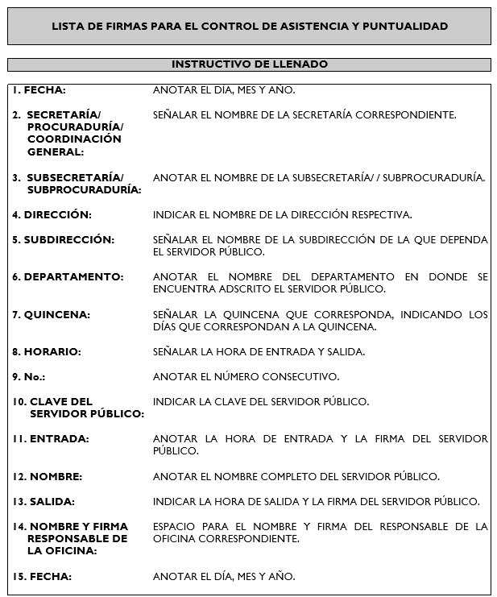

Ahora bien, el procedimiento 204 Jornada Laboral y Horario tiene como objetivo establecer, autorizar y registrar la jornada laboral y horario de las personas servidoras públicas generales y de confianza; asimismo, la norma número 20301/201-05 señala que las dependencias del Poder Ejecutivo, regirán sus horarios bajo la siguiente descripción:
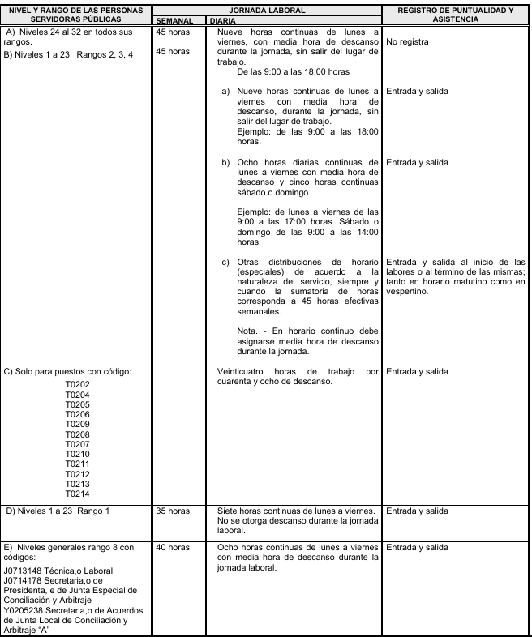
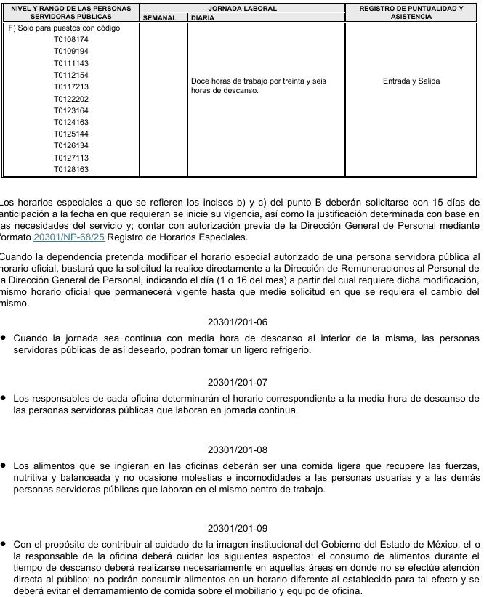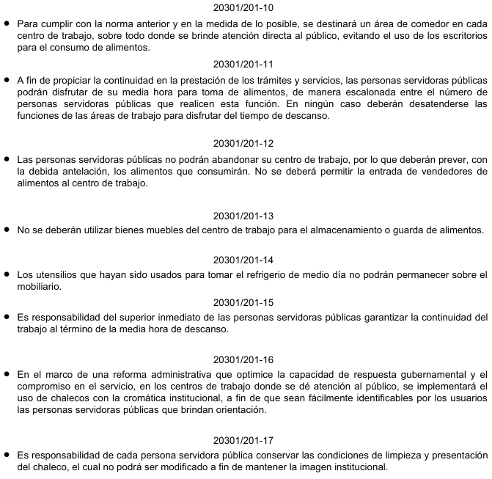
De lo anteriormente expuesto se logra advertir que si bien el Sujeto Obligado cuenta con obligación para realizar el registro de entrada y de salida de los servidores públicos dentro de su jornada laboral, esto a través del Control de asistencia, lo cierto es que, tal y como lo refirió el Sujeto Obligado en respuesta, no cuenta con obligatoriedad de dar sustento a las salidas de las personas servidoras públicas por medio de un pase de salida, de este modo se reitera que los Sujetos Obligados, no están obligados a generar resúmenes, efectuar procedimientos para obtener la información, calcular y practicar investigaciones, para dar contestación a las solicitudes de acceso a la información pública; es decir, los Sujetos Obligados sólo se concretarán a proporcionar la información solicitada que tengan en su poder en el estado que se encuentran, sin necesidad de concretarse al interés o términos específicos del solicitante; por lo que no resulta procedente ordenar la entrega de información que no obra en sus archivos.

Ahora bien, referente a la manifestación consistente en “si no entregan los pases de salida entonces requiero la circular del director general donde diga que no es necesario salir con pase de salida a comprar comida o dar una vuelta al centro De acuerdo a la Ley de Responsabilidades se debe entregar por parte de los que trabajan en las dependencias, esta faltando el archivo a esta segurdiad o esta permitido salir sin permiso de los jefes, que es lo que estan exponiendo que se hace en el Archivo”, se advierte que no fue solicitado inicialmente, como se desprende del antecedente marcado con el numeral uno de la presente resolución, por lo que constituye un nuevo requerimiento de información, configurándose así lo que se conoce como plus petitio, que consiste en una ampliación a su requerimiento informativo, argumentos que no son susceptibles de ser valorados en términos de la fracción VII del Artículo 191 de la Ley de Transparencia y Acceso a la Información Pública del Estado de México y Municipios, pues la parte Recurrente formuló un nuevo cuestionamiento, en el que solicitó información que no formó parte de su solicitud inicial y por lo tanto es inatendible a través del presente recurso de revisión.
En este tenor, es posible determinar que para el caso que nos ocupa, los referidos argumentos formulados como motivos o razones de inconformidad son una ampliación a la solicitud inicial y corresponden parcialmente a un nuevo requerimiento de información, que no se encuentra relacionado con lo solicitado en un primer momento.

En este orden de ideas, una vez formulada su solicitud inicial, los particulares no pueden modificarla o ampliarla a través de posteriores promociones o en el momento de ingresar su recurso de revisión; por tanto, la materia de las solicitudes de información se circunscribe a que se permita el acceso a los documentos inicialmente solicitados y en su caso a los aclarados o corregidos.

Robustece lo anterior lo plasmado en el criterio orientador número 01/17 emitido por el entonces Instituto Nacional de Transparencia, Acceso a la Información y Protección de Datos Personales, INAI, que lleva por rubro y texto lo que a continuación se transcribe:

“Es improcedente ampliar las solicitudes de acceso a información, a través de la interposición del recurso de revisión. En términos de los artículos 155, fracción VII de la Ley General de Transparencia y Acceso a la Información Pública, y 161, fracción VII de la Ley Federal de Transparencia y Acceso a la Información Pública, en aquellos casos en que los recurrentes, mediante su recurso de revisión, amplíen los alcances de la solicitud de información inicial, los nuevos contenidos no podrán constituir materia del procedimiento a sustanciarse por el Instituto Nacional de Transparencia, Acceso a la Información y Protección de Datos Personales; actualizándose la hipótesis de improcedencia respectiva.”

Finalmente, no pasa desapercibido para este Instituto que de los documentos remitidos en respuesta, el Sujeto Obligado dejo a la vista datos considerados como confidenciales, como lo son clave issemym, diagnósticos de salud, padecimientos, CURP, nombres de particulares, información que es clasificada en términos del artículo 143 fracción I de la Ley de Transparencia, Acceso a la Información Pública y Protección de Datos Personales del Estado de México y Municipios; por lo que resulta procedente dar vista al Titular de la Dirección General de Protección de Datos Personales de este Organismo, con fundamento en el artículo 82, fracción XXVII de la Ley de Protección de Datos Personales del Estado de México y Municipios, para que en ejercicio de sus atribuciones contenidas en el numeral 24, fracciones V, XI, XII y XIII del Reglamento Interior del Instituto de Transparencia, Acceso a la Información Pública y Protección de Datos Personales del Estado de México y Municipios, determine lo conducente.
Bajo esta línea de pensamiento, en el presente asunto se actualiza la causal de sobreseimiento prevista en el artículo 192, fracción V de la Ley de Transparencia y Acceso a la Información Pública del Estado de México y Municipios, misma que establece que el recurso será sobreseído cuando por cualquier causa quede sin materia, ello en atención a que el presente asunto se inició bajo el motivo de inconformidad, que describe que la información entregada no corresponde con lo solicitado, asimismo que se clasificó información en los documentos entregados, lo cual resulta infundado pues en análisis a la respuesta, la información entregada si coincide con lo solicitado, y la clasificación parcial se encuentra justificada; por tanto, es pertinente Sobreseer el presente recurso de revisión, en atención a que el medio de impugnación quedó sin materia, ya que el motivo de inconformidad resultó infundados y desvirtuado.
Así, con fundamento en lo prescrito en los artículos 5 párrafos cuadragésimo cuarto, cuadragésimo quinto y cuadragésimo sexto, fracciones IV y V de la Constitución Política del Estado Libre y Soberano de México; Transitorio Cuarto, párrafo segundo del Decreto número 198 de la “LXII” Legislatura del Estado de México; 2, fracción II; 29, 36 fracciones I y II; 176, 178, 181, 185 y 186 fracción II de la Ley de Transparencia y Acceso a la Información Pública del Estado de México y Municipios, este Pleno:

III. R E S U E L V E
Primero. Se Sobresee el Recurso de Revisión 08574/INFOEM/IP/RR/2025, en términos del considerando Tercero de la presente resolución, al quedar sin materia conforme a lo dispuesto en el artículo 192, fracción V de la Ley de Transparencia y Acceso a la Información Pública del Estado de México y Municipios.
Segundo. Notifíquese, vía SAIMEX, a la persona Titular de la Unidad de Transparencia del Sujeto Obligado, la presente resolución para su conocimiento.
Tercero. Notifíquese, vía SAIMEX, a la parte Recurrente la presente resolución, así como, que de conformidad con lo establecido en el artículo 196 de la Ley de Transparencia y Acceso a la Información Pública del Estado de México y Municipios, en caso de que considere que le causa algún perjuicio podrá impugnarla vía Juicio de Amparo en los términos de las leyes aplicables.
Cuarto. Gírese oficio a la Dirección General de Protección de Datos Personales en atención al artículo 82, fracción XXVII de la Ley de Protección de Datos Personales del Estado de México y Municipios, a fin de que determine lo conducente en términos del Considerando Cuarto de la presente resolución.
ASÍ LO RESUELVE, POR UNANIMIDAD DE VOTOS, EL PLENO DEL INSTITUTO DE TRANSPARENCIA, ACCESO A LA INFORMACIÓN PÚBLICA Y PROTECCIÓN DE DATOS PERSONALES DEL ESTADO DE MÉXICO Y MUNICIPIOS, CONFORMADO POR LOS COMISIONADOS JOSÉ MARTÍNEZ VILCHIS, MARÍA DEL ROSARIO MEJÍA AYALA, SHARON CRISTINA MORALES MARTÍNEZ, LUIS GUSTAVO PARRA NORIEGA Y GUADALUPE RAMÍREZ PEÑA; EN LA CUADRAGÉSIMA PRIMERA SESIÓN ORDINARIA CELEBRADA EL VEINTE DE NOVIEMBRE DE DOS MIL VEINTICINCO, ANTE EL SECRETARIO TÉCNICO DEL PLENO ALEXIS TAPIA RAMÍREZ.

“Artículo 185. El Instituto resolverá el recurso de revisión conforme a lo siguiente: (…) II. Admitido el recurso de revisión, la o el Comisionado ponente deberá integrar un expediente y ponerlo a disposición de las partes, para que, en un plazo máximo de siete días hábiles, manifiesten lo que a su derecho convenga;”

